Schneeglöckchen aus Papier

Ihr braucht dazu:

- ein quadratisches weißes Blatt
- grünes Papier für den Stängel und die Blätter
- Schere
- Kleber
- Bleistift

1. Faltet das weiße Papier zu einem Dreieck

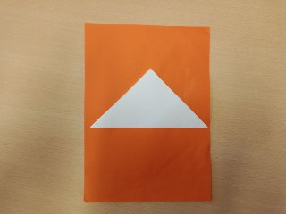

2. Nehmt die rechte Ecke und knickt diese bis zur oberen Spitze

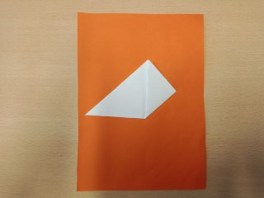

3. Das Gleiche mit der linken Ecke auch

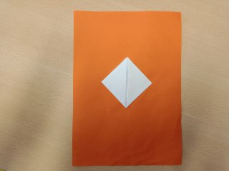

4. Nun sieht es fast aus wie ein Drache. Die Mittelkanten jeweils nach rechts und links an die Außenkanten knicken.

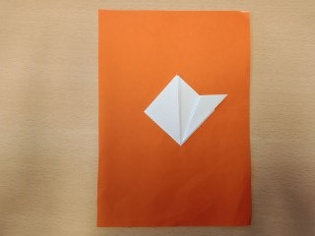

- Damit ist die Blüte fertig –

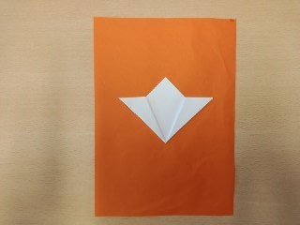

5. Mit dem Bleistift auf dem grünen Papier einen Stängel und Blätter aufmalen und ausschneiden

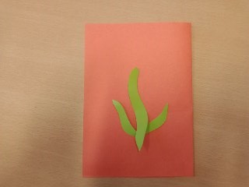

6. Klebt alles zu einem Schneeglöckchen zusammen.

FERTIG

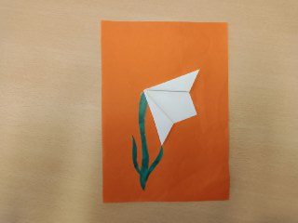

Mit eurer Blume könnt ihr jetzt euer Zimmerfenster schmücken.

Viel Spaß beim Basteln.

